INSTITUTO POLITECNICO
NACIONAL
Escuela Superior de Computo

Arquitectura de las Computadoras

Simulación en RARS

Profesor: Miguel Angel Aleman Arce

Alumno: Gutiérrez Espinosa Jordan Gabriel

Grupo: 5CV1

Ciclo: 2022-2023(1)

En la creación de un programa en RARS se tiene que tener en cuenta los registros que la componen, así como los códigos que la modifican ya que este compilador esta mas orientado a microchips los cuales hay que darles instrucciones mas especificas sobre los movimientos en los registros, como el siguiente programa de un bucle mostrado en la Figura 1.

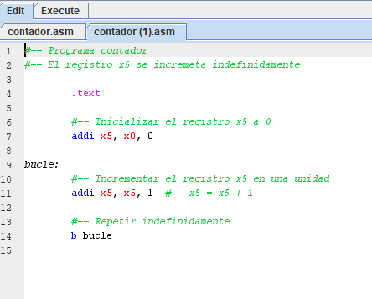
Figura 1, Primer ejercicio.

Vemos como inicializa el registro 5, 6 y 7 en distintos valores.
Después añadimos un bucle en el que a x5 se le aumentara 1 por cada vez que el ciclo se repita como se muestra en la Figura 2 Cuando compilamos nos sale esta ventana con las instrucciones a realizar y los resultados del proceso a la derecha, Después de darle 8 veces al botón podemos ver que el registro 5 cambio de valor a 7.
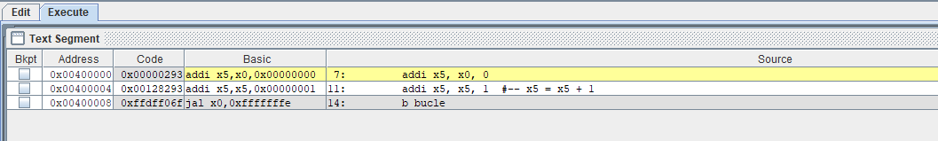
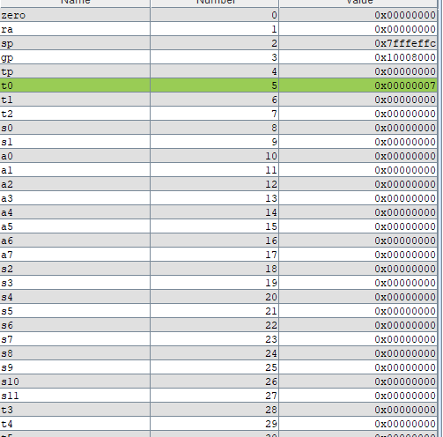
Figura 2, ejecución primer Ejercicio.

Compilación programa Hola mundo:
Y en la Figura 3 se muestra como se puede mostrar texto en el RARS con un programa simple de hola mundo.
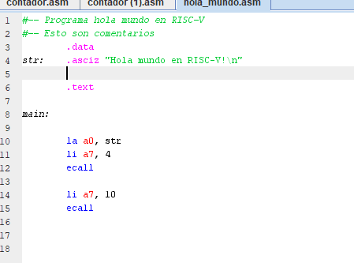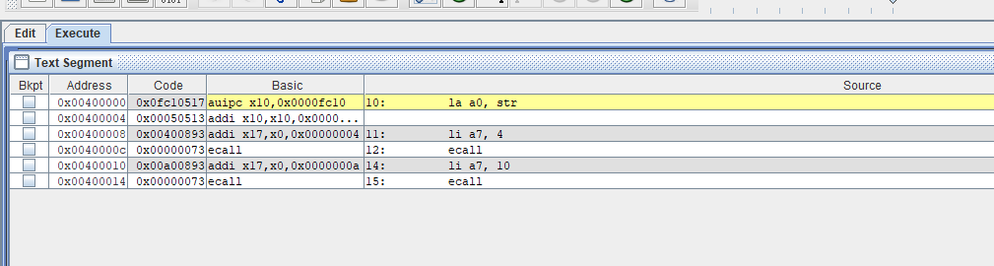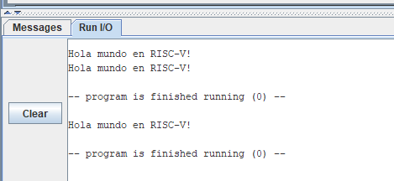
Figura 3, Hola mundo.

Preguntas:
- ¿Qué instrucción es la que hace que aparezca el mensaje de texto en la consola?
- ¿Qué instrucción es la que hace que el programa termine?
- ¿Sabes cuál es el código máquina de esta instrucción?
0x00000073
- ¿Cuantos bits tiene esta instrucción?
10
- ¿Cuantos instrucciones se ejecuten hasta que el programa termina?
6
- ¿Cual crees que es la dirección donde está situada la primera instrucción?

Ejercicio1:
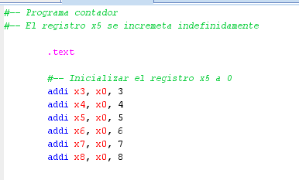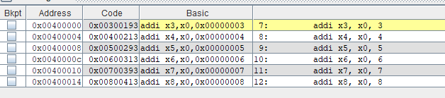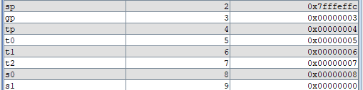
Ejercicio 2:
Se Hizo lo mismo con el registro 1.
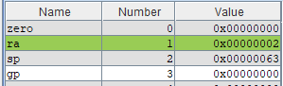
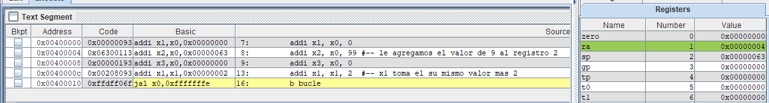
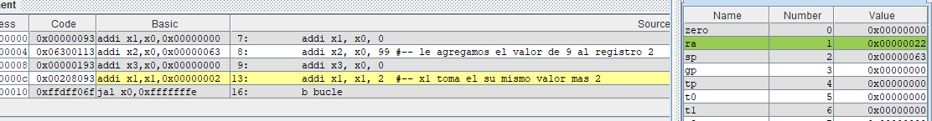
Ejercicio 3:
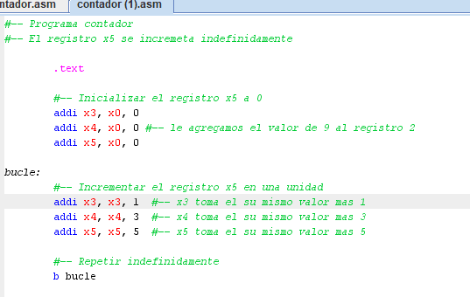
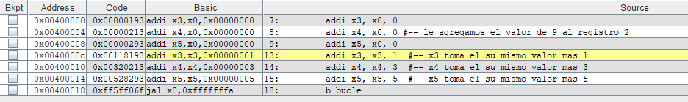
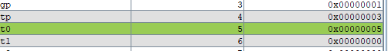
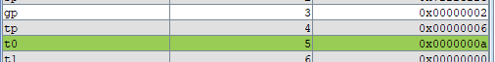
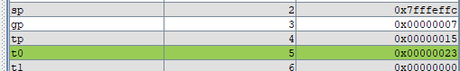
Ejercicio 4:
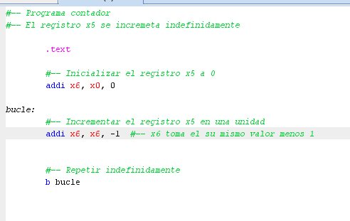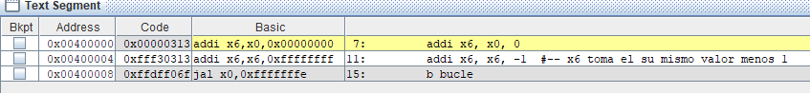
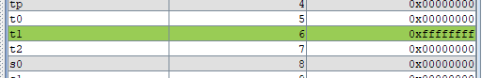
El valor se desborda, esto se programa en el ALU.
Ejercicio 5:
Es un contador en inversa, asigna el valor de 10 al registro 3 y le va restando 1 hasta que ya no tiene valores
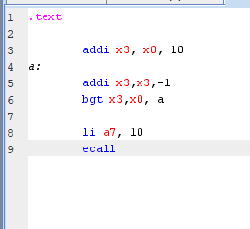

Ejercicio 6:
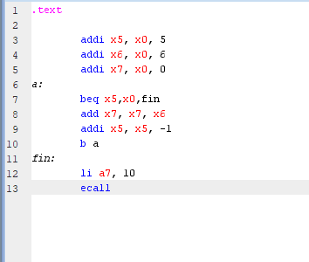
Inicializa el registro 5 con el valor de 5, el 6 con el valor de 6 y el 7 con el valor de 0, después al registro 7 le suma el registro 6 y al registro 5 le resta 1 y este proceso se repite hasta que x5 es igual a 0

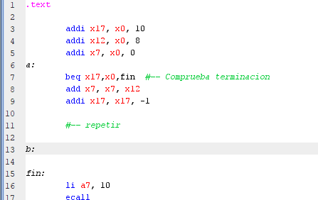
Ejercicio 7:
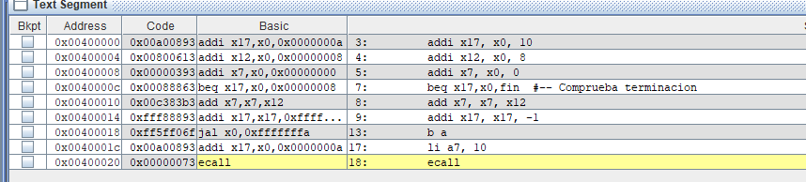
Es técnicamente el ejercicio anterior con otras variables.

